PRIMERA SETMANA – ANTIÀLGICS / ANTIINFLAMATORIS / ACTIUS
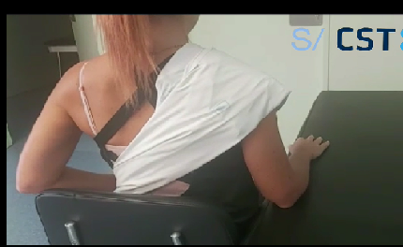 | 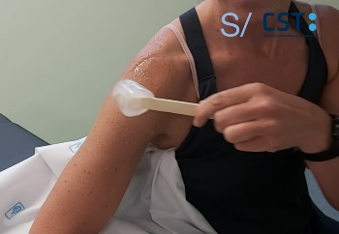 | 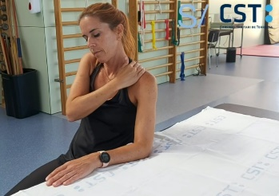
GEL O CRIOMASSATGE |  | AUTOMASSATGE
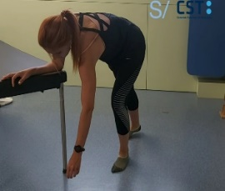 | 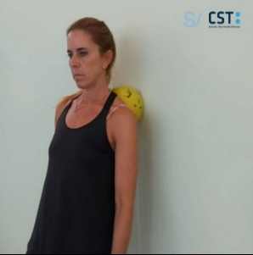 | 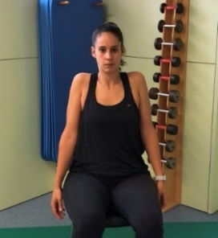
PÈNDUL | PILOTA PARET | ESCAPULO-TORÀCICS
SEGONA SETMANA – AUTOASISSTIS / RECENTRATGE
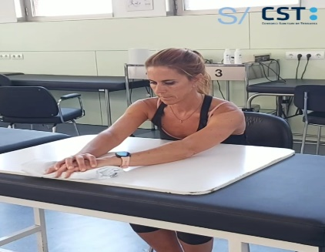 | 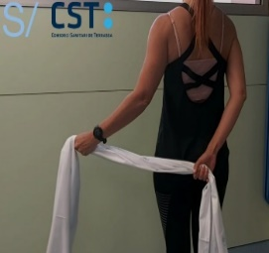 | 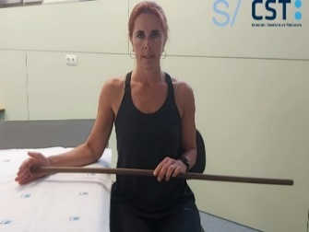
TAULA LLISCANT | AUTO-ASSISTIT RI 1 | AUTOASSISTIT RE
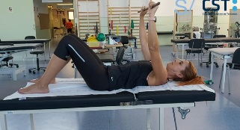 | 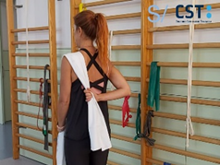 | 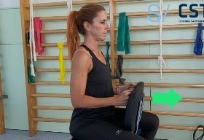
AUTO-ASSISTIT FLEXIÓ DS | AUTO-ASSISTIT RI 3 | ISOMETRIC ENDAVANT

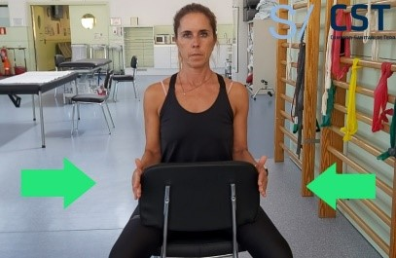 | 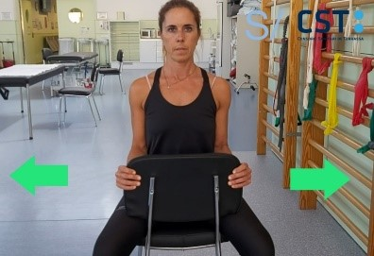 | 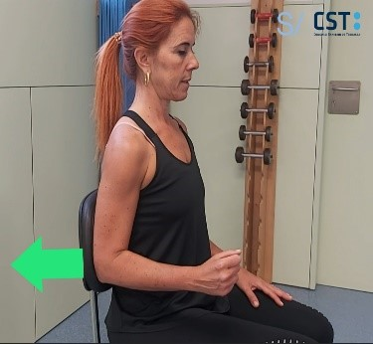
ISOMETRIC RI | ISOMETRIC RE | ISOMETRIC ENRERA

TERCERA SETMANA – PROPIOCEPTIUS / ISOTÒNICS
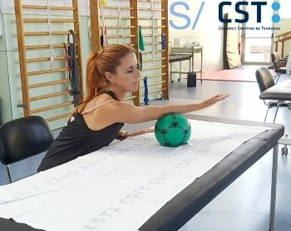 | 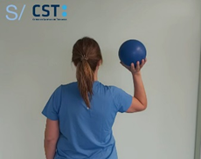 | 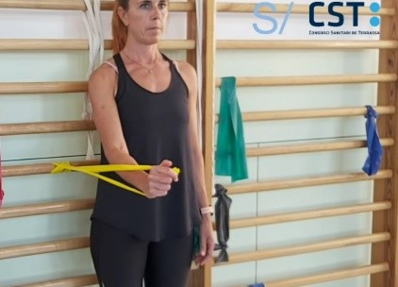
PILOTA LLITERA | LLANÇAMENTS PILOTA PARET | ISOTÒNIC FLEXIÓ
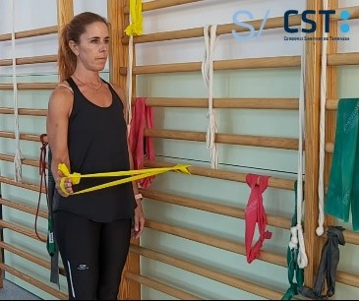 | 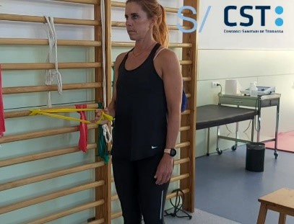 | 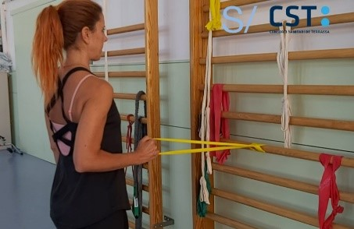
ISOTÒNIC RE | ISOTÒNIC RI | ISOTÒNIC EXTENSIÓ

Fer sempre els exercicis sense dolor i amb l’esquena ben dreta i les espatlles enrere. Repetir-los 3 vegades al dia (matí, migdia i tarda)
Hacer siempre los ejercicios sin dolor y con la espalda bien derecha y los hombros hacia atrás. Repetirlos 3 veces al día (mañana, mediodia y tarde)
Utilitza el teu navegador habitual. Clicar a sobre de cada imatge per poder visualitzar els vídeos dels exercicis.
Utiliza tu navegador habitual. Clicar encima de cada imagen para poder visualizar los videos de los ejercicios

